设计者学号：
设计者姓名：

- 指定的指令如下
指令 | 操作码 | 类型 | 含义
ori | 000001 | I | 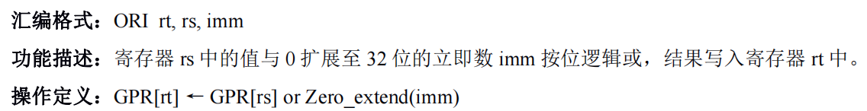
lui | 001111 | I | 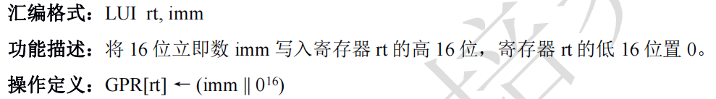
addu | 000000  Func:  100001 | R | 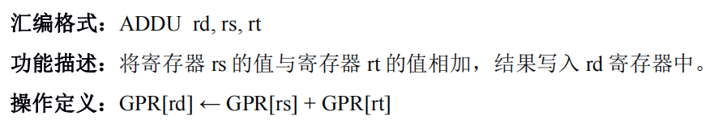
sub | 000000  Func:  100010 | R | 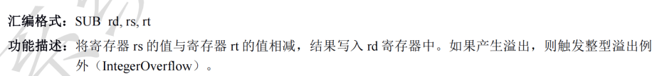  假定不产生溢出
bne | 000101 | I | 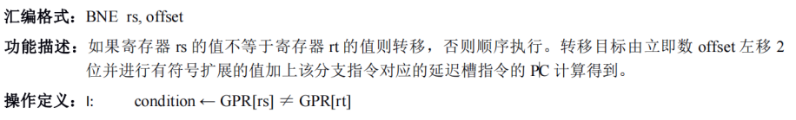
lw | 100011 | I | 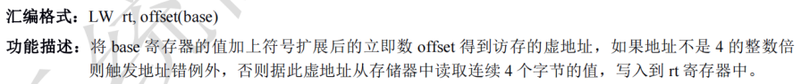
sw | 101011 | I | 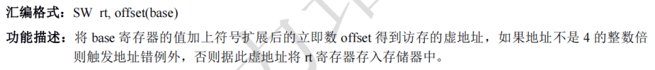

- 带控制信号的数据通路（用书上的即可）
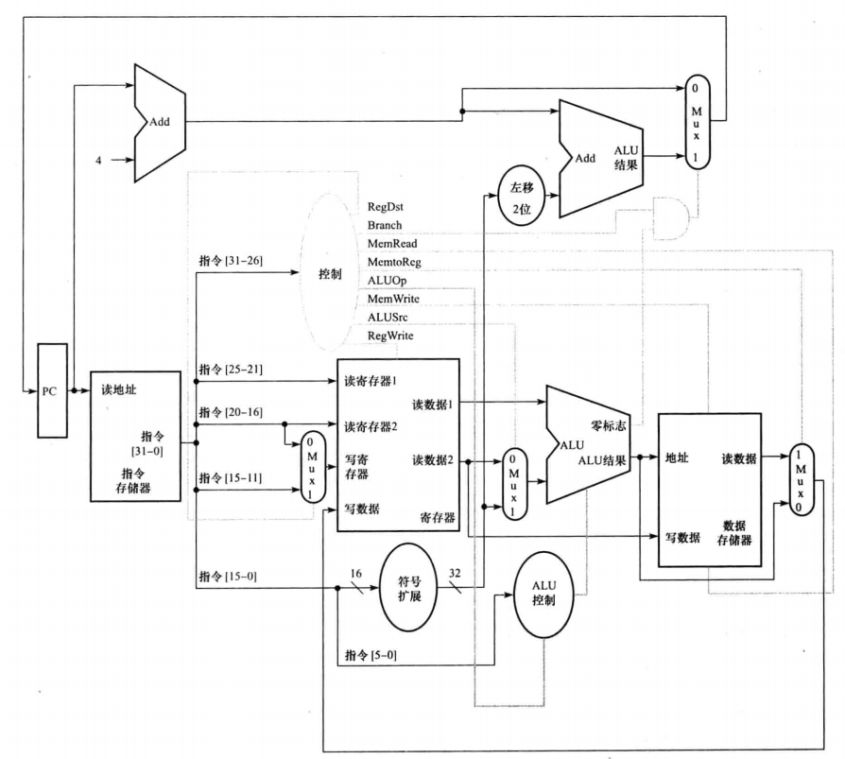

- ALU设计（需要设计者完成）

为了设计ALU的控制信号，首先根据指令功能进行归纳总结，完成下表。

指令 | 操 作 | ALU功能
ori | R[rt] = R[rs] OR Imm | 按位或
lui | R[rt] = {imm, 16'b0} | 不使用ALU，直接移位
addu | R[rd] = R[rs] + R[rt] | 无符号加
Sub | R[rd] = R[rs] - R[rt] | 减法
bne | if(R[rs]!=R[rt]) PC=PC+4+offset<<2 | 比较
lw | R[rt] = MEM[R[rs]+SignExt(offset)] | 加法(地址计算)
sw | MEM[R[rs]+SignExt(offset)] = R[rt] | 加法(地址计算)

ALU的控制信号设计
从上面表来看，一共 5种操作，使用 二进制编码，在下表中给出定义。

操作 | 编码
lw/sw | 000
bne | 001
ori | 010
R型（由Func决定） | 011
Lui（不参与ALU运算） | 100

- 控制单元分成两个部分，一个是cu，一个是alucontrol。
- 控制信号定义（仿照教材，所以直接给出）
信号名 | “0”时定义 | “1”时定义
RegDst | 写入寄存器来自rt | 写入寄存器来自rd
RegWrite | 无 | 往寄存器里写数据
ALUSrc | 第二个操作数来自寄存器 | 第二个操作数是立即数扩展
PCSrc | PC <-- PC+4 | PC <-- 分支地址
MemRead | 无 | 读存储器
MemWrite | 无 | 写存储器
MemtoReg | ALU输出作为结果寄存器输入 | 存储器输出作为结果寄存器输入

- 针对指令的cu输入/输出真值表
指令 | 操作码 | 类型 | RegDst | RegWrite | ALUSrc | PCSrc | MemRead | MemWrite | MemtoReg | ALUop
addu | 000000 | R | 1 | 1 | 0 | 0 | 0 | 0 | 0 | 11
sub | 000000 | R | 1 | 1 | 0 | 0 | 0 | 0 | 0 | 11
ori | 001101 | I | 0 | 1 | 1 | 0 | 0 | 0 | 0 | 10
lui | 001111 | I | 0 | 1 | 1 | 0 | 0 | 0 | 0 | xx
bne | 000101 | I | 0 | 0 | 0 | 1* | 0 | 0 | x | 01
lw | 100011 | I | 0 | 1 | 1 | 0 | 1 | 0 | 1 | 00
sw | 101011 | I | x | 0 | 1 | 0 | 0 | 1 | x | 00

- 针对指令的aluctrl输入/输出真值表
指令 | 操作码 | 类型 | ALUop | Function字段 | ALU操作 | ALU控制码
addu | 000000 | R | 011 | 100001 | 无符号加法 | 00010
sub | 000000 | R | 011 | 100010 | 无符号减法 | 00100
ori | 001101 | I | 010 | ****** | 按位或 | 00001
lui | 001111 | I | 100 | ****** | 无 | xxxxx
bne | 000101 | I | 001 | ****** | 比较 | 01000
lw | 100011 | I | 000 | ****** | 地址加法 | 10000
sw | 101011 | I | 000 | ****** | 地址加法 | 10000

